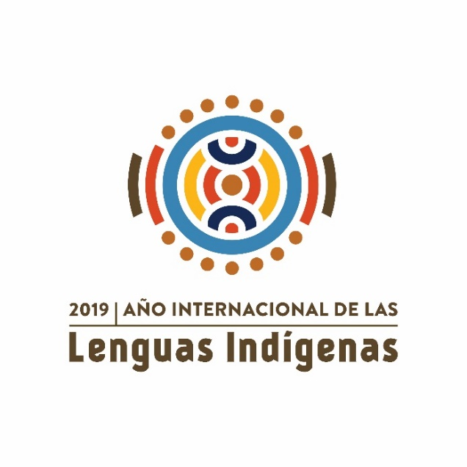

**Resultados del Congreso Regional de Lenguas Indígenas para América latina y el Caribe, realizado en la ciudad de Cusco, Perú,   
durante los días 25, 26 y 27 de setiembre de 2019,   
con la participación de delegaciones de dieciséis países.**

Considerando:

* Que la lengua es un elemento fundamental para la identidad cultural y el desarrollo de los pueblos y los Estados, y que su pérdida no es solo una pérdida para sus hablantes sino para toda la humanidad.
* Que un gran número de lenguas indígenas de América Latina y el Caribe atraviesa una grave situación y están todas bajo amenaza.
* Que todo abordaje de la situación de las lenguas indígenas debe ser completo y partir de considerar las condiciones socioeconómicas, culturales y territoriales de los pueblos o comunidades que las hablan desde un enfoque integral de derechos humanos y derechos de las mujeres: sin hablantes no hay lenguas.

Proponemos y nos comprometemos a impulsar los siguientes puntos:

1. Todos los Estados en todos sus niveles: nacional, regional y local, son responsables de la promoción, protección, recuperación y revitalización de las lenguas indígenas de sus respectivos pueblos y países. Y para ello deben implementar políticas públicas adecuadas a la realidad de cada lengua y comunidad de hablantes.
2. Los Estados comprometen sus esfuerzos en fortalecer la atención y el acceso a los servicios públicos que brindan en las lenguas indígenas de sus ciudadanos y ciudadanas, en garantía de sus derechos humanos, en particular sus derechos lingüísticos.
3. Es compromiso de todos los ciudadanos y ciudadanas conocer, difundir y promover los derechos lingüísticos, fomentando el ejercicio individual y colectivo por parte de los pueblos indígenas, y colocando en la agenda pública la grave situación de las lenguas indígenas y sus hablantes.
4. Esta labor exige estrategias de intervención urgente, concertada y articulada a nivel nacional, regional y global, con la participación activa de los pueblos indígenas. En esta acción se propone la creación de una institución regional que permita hacer frente a los peligros que se ciernen sobre las lenguas indígenas de América Latina y el Caribe. Asimismo, consideramos muy valiosa la elaboración y actualización permanente del Atlas Mundial de Lenguas Indígenas de la UNESCO, con el involucramiento de universidades, centros de investigación y organizaciones de la sociedad civil.
5. Estas estrategias de recuperación y revitalización de las lenguas indígenas deben hacerse considerando y respetando las particularidades de las lenguas y sus variantes lingüísticas en cada zona y región.
6. Los Estados deben planificar e implementar estrategias, proyectos y programas conducentes a asegurar las condiciones favorables que fortalezcan y restituyan las dinámicas de transmisión intergeneracional de las lenguas indígenas, prestando también atención a las lenguas transfronterizas y a aquellas que se hablan en más de un Estado.
7. Reconocemos que la responsabilidad de la recuperación y la revitalización de las lenguas indígenas no es atribuible únicamente a los Estados, sino que involucra a las sociedades en su conjunto, por lo cual consideramos necesario destacar el rol irremplazable que juegan los y las hablantes, las familias, las organizaciones de la sociedad civil, el sector privado, y todos los actores sociales. Se debe promover contextos de inmersión para el aprendizaje de las lenguas indígenas que, gestionados desde las propias comunidades, potencien la trasmisión intergeneracional y la revitalización cultural y lingüística.
8. Los Estados y las sociedades deben enfrentar la discriminación lingüística en todas sus formas e incrementar el reconocimiento positivo de la diversidad lingüística y cultural de nuestros pueblos fortaleciendo el multilingüismo y la interculturalidad.
9. Los Estados deben reconocer y proteger los conocimientos y saberes ancestrales de los pueblos indígenas, así como su aporte a la humanidad y su rol clave en la defensa y protección de la biodiversidad, en particular en este contexto crítico de cambio climático y sus amenazas para toda forma de vida en el planeta.
10. En la situación actual vemos las nuevas tecnologías como una oportunidad valiosa para el uso, desarrollo, difusión y revitalización de las lenguas indígenas, y para la conformación de comunidades digitales de hablantes en diáspora, por lo que proponemos fomentar su desarrollo y replicar las experiencias, con especial énfasis en los y las jóvenes, en las mujeres, en las personas con discapacidad y socialmente vulnerables, además de incorporar su uso en la enseñanza y el aprendizaje de las lenguas indígenas.
11. Se debe revisar el papel que cumple la escuela en procesos de fortalecimiento y desarrollo de la lengua, comprendiendo que los procesos de revitalización deben gestarse y sostenerse en espacios fuera de la escuela. Sin embargo, se reafirma que la Educación Intercultural Bilingüe debe continuar implementándose para el cierre de brechas y en garantía de los derechos de los niños, niñas y adolescentes a aprender en su lengua. Asimismo, se debe fortalecer los procesos de educación indígena, asegurando el involucramiento de las organizaciones indígenas en su diseño e implementación.
12. Finalmente, los y las representantes de América Latina y el Caribe invocan a sus Estados a proponer a la Organización de Naciones Unidas la declaración del Decenio de las Lenguas Indígenas, como periodo necesario para emprender y afianzar las acciones urgentes que las naciones y pueblos de todo el mundo han propuesto en este Año Internacional de las Lenguas Indígenas.